|  |  |
| --- | --- |
| Réseau-T. La communauté des passionnés  Dossier de programmation N°3  Communautés | Résumé  Amélioration du DP2 afin d'intégrer la gestion de plusieurs joueurs et d'implémenter une nouvelle fonctionnalité : les communautés.    Saint Adjutor, Vernon |

Table des matières

1 Présentation du dossier 2

1.1 Présentation globale 2

1.2 Liste de compétences 2

2 Structures de données 3

2.1 Structure des form 3

2.2 Structure des classes 4

3 Explication du code 6

3.1 Algorithmes redondants 6

3.2 Permettre aux joueurs de se créer une identité en ligne 8

3.2.1 Changement apportés au précédent dossier de programmation 8

3.2.2 Créer une communauté 11

3.2.3 Rejoindre une communauté 12

3.2.4 Quitter sa communauté 13

3.2.5 Supprimer une communauté 13

3.2.6 Voir une communauté 14

3.2.7 Modifier la communauté 15

3.3 Fournir un classement des membres de la communauté 16

3.4 Faciliter les échanges et le regroupement 17

3.5 Modérer le forum 18

3.6 Animer la communauté 19

4 Jeu d'essai 20

4.1 Les différents essais effectues 20

6 Annexes 23

6.1 Code : Créer une communauté 23

6.2 Code : Quitter sa communauté 24

6.3 Code : Modifier la communauté 25

6.4 Code : Classement 26

6.5 Code : Chat 26

6.6 Code : Influenceurs 27

# Présentation du dossier

## Présentation globale

La société BABYLONE pour laquelle nous avions réalisé le dossier de programmation numéro 2, contente de notre travail, nous a recontactés afin de produire une évolution de ce même travail. Ce travail avait dans un premier temps pour but de créer une interface de type MDI (Multiple Document Interface) permettant de gérer des joueurs (mais nous n'avions jusqu'alors qu'à réaliser un seul joueur appelé JoueurTest dans ce projet). L'utilisateur devait pouvoir via cette interface graphique :

* Créer un joueur (Objet de la classe Joueur possédant : nom, prénom, mail, pseudonyme et avatar)
* Voir le joueur créé
* Modifier son adresse mail
* Modifier son avatar
* Faire changer son niveau
* Faire changer son score

La nouvelle demande qui nous a été adressés reprend les codes de l'ancienne mais ceux-ci nécessites tout de même quelques modifications. De nouvelles demandes ont été demandées il y aura donc également de nouvelles structures de données (classes et form) afin de répondre aux besoins de la société. La société demande les améliorations suivantes :

* Permettre aux joueurs de se créer une identité en ligne
* Fournir un classement des membres de la communauté
* Faciliter les échanges et le regroupement
* Modérer le forum de discussion
* Animer la communauté

## Liste de compétences

Les compétences associées sont les suivantes :

* A4.1.6 Gestion d’environnements de développement et de test
* A4.1.7 Développement, utilisation et adaptation de composants logiciels
* A4.1.8 Réalisation des tests nécessaires à la validation d’éléments adaptés ou développés
* A4.1.9 Rédaction d’une documentation technique

# Structures de données

Le langage utilisé dans ce projet est le C# en projet Windows Form. Le projet se compose de 5 classes et de 16 form, 5 de celles-ci sont reprise du dossier de programmation numéro 2 mais celles-ci ont subies des modifications.

## Structure des form

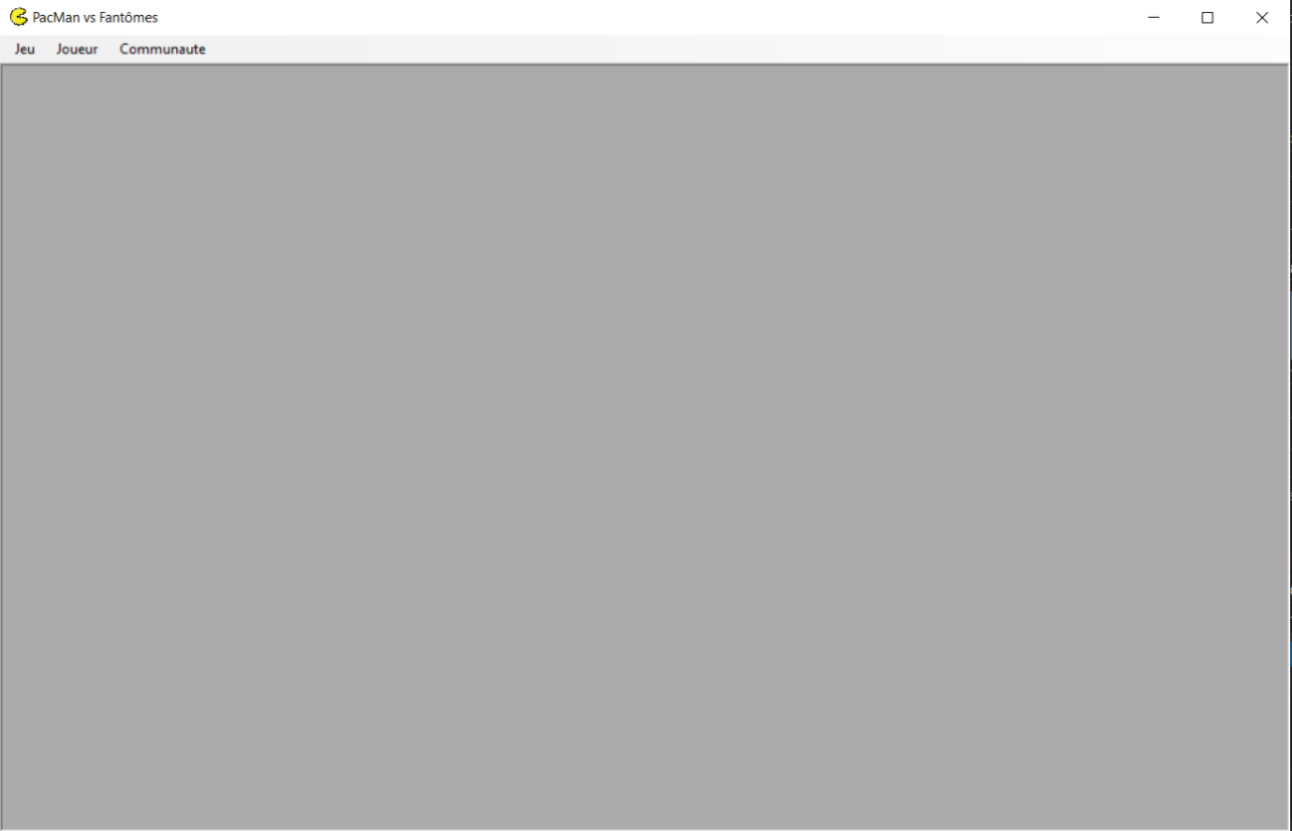Une form appelée **frmMenu** est comme son nom l'indique la form de démarrage et contient le menu MDI qui lui aussi a été modifié pour répondre aux exigences du projet imposées par la société. Ce menu possède une barre de navigation positionnée sur le bord supérieur de la form et permettant d'accéder aux autres form. Elle se compose de 3 sous-menus dont un possédant lui-même 2 sous-menus. Ces menus sont intitulés : *Jeu*, *Joueur* et *Communauté*.

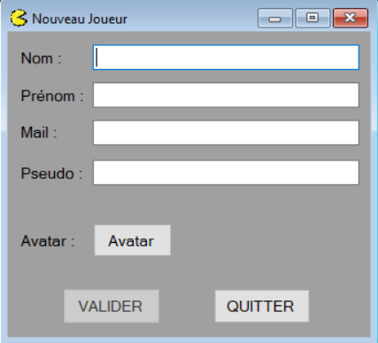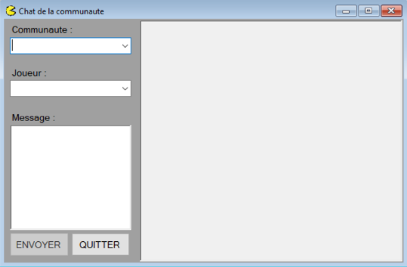Exemple de form :

## Structure des classes

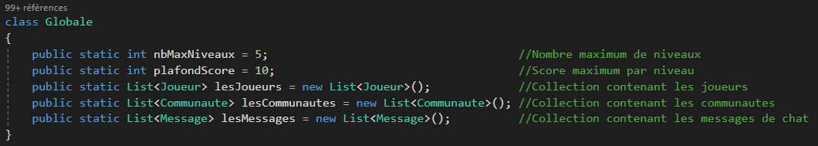La classe sur laquelle le projet repose est la classe **Globale**. Elle contient toutes les informations utiles au bon fonctionnement du projet comme le nombre maximum de points d'un niveau ou encore les différentes instanciations et collections utiles.

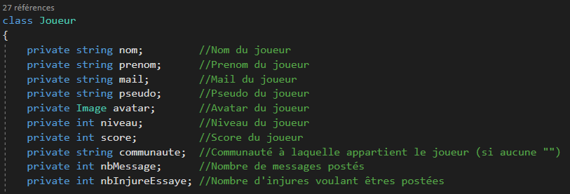La classe **Joueur** contient toutes les informations relatives aux joueurs tels que leurs nom, prénom ou encore le nombre de messages postés ou insultes tentées (cf. **frmChat**). Elle contient également le constructeur de cette classe ainsi que tous les accesseurs et mutateurs relatifs aux informations de l'utilisateur. Elle contient également des procédures relatives aux scores et niveaux mais aussi au chat de communauté.

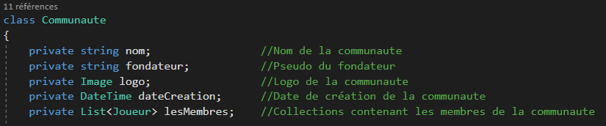La classe **Communauté** contient toutes les informations relatives aux communautés de joueurs. Parmi ces informations on retrouve par exemple le nom et le logo de la communauté. De même on retrouve le constructeur et tous les accesseurs et mutateurs relatifs aux informations des communautés. Elle contient également les méthodes d'ajout et de retrait d'un joueur à la communauté.

La classe **Message** contient toutes les informations relatives aux messages comme la personne qui l'a envoyé ou encore la date et l'heure de l'envoi. Les accesseurs et mutateurs pour ces informations ainsi que le constructeur y sont également présents.

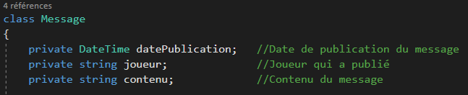

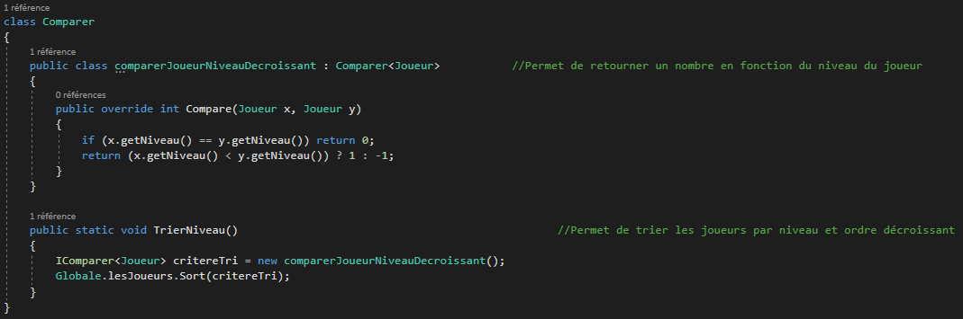La classe **Comparer** contient seulement des procédures utiles lors du classement des joueurs dans la communauté. Elles servent à ordonner les joueurs de la communauté selon leur niveau d'avancement dans le jeu. Elle contient une classe nommée **comparerJoueurNiveauDecroissant** qui permet en fonction du nombre retourné de savoir si le joueur est moins, plus ou pareillement avancé dans le jeu. Elle est alors reprise dans la méthode de classe ***TrierNiveau()*** utilisant un ***Icomparer<…>*** de joueurs afin de modifier la position des objets de la classe Joueur présent dans la collection des joueurs.

# Explication du code

Par soucis de simplification, les explications ne seront pas faites actions demandés par actions demandés mais form par action ou form, l'explication d'un algorithme s'étendant parfois sur plusieurs form du programme je pense que cela sera plus compréhensible ainsi.

## Algorithmes redondants

Ce programme comporte quelques codes redondants présents dans la grande majorité des form. Ce code est assez simple mais est également très utile pour éviter que le programme plante sans raison apparente.

Le code concerne le déblocage du bouton servant à valider l'action désirée (appelé btValider et présentant comme inscription "VALIDER" dans la quasi-totalité du code). Ce code est sensiblement différent d'une form à une autre parce que ce ne sont pas toujours les mêmes informations qui sont demandés ou sujettes à modifications. Les seules choses qui changent sont donc les conditions dans la boucle ***if(…) / else*** présente dans cette méthode. Si les conditions indiquées sont remplies alors le bouton se débloquera sinon il restera bloqué ou se re-bloquera. Ce code est appelé ***DeblocageBoutonValider()*** dans toutes les form l'utilisant et est déclaré directement après l'initialisation des composant de la form. Elle est appelée dans les évènements ***textChanged*** ou ***indexChanged*** des éléments graphiques.

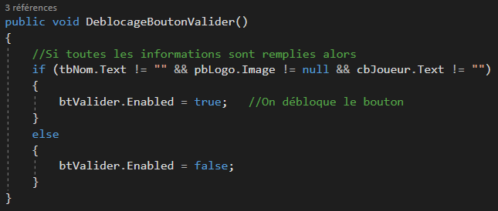Exemple du code pour la form **frmNvCommunaute** :

Le second code redondant est le code d'ouverture des form via le menu MDI, ici **frmMenu**. Ce code est présent dans cette form uniquement. Il définit la façon dont on ouvre la form mais aussi déclare que **frmMenu** est la form PARENTE de celle qui va s'ouvrir et enfin de l'ouvrir. Il s'effectue lors de l'appui sur un bouton du menu MDI.

Exemple pour l'ouverture de **frmNvJoueur** :

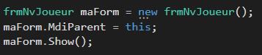

Le troisième code est celui de fermeture de la form actuel. Il s'effectue lors de l'appui sur le bouton "QUITTER".

Exemple pour la form **frmNvCommunaute** :



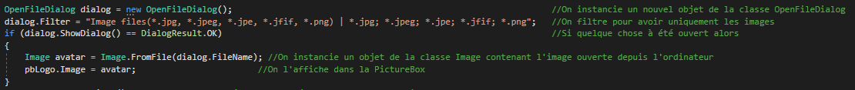Le quatrième code est utilisé lorsqu'une action externe au programme doit être effectuée, dans notre code ces actions sont la sélection d'une image afin qu'elle devienne avatar de joueur ou logo de communauté. Ce code est exécuté lors de l'appui sur un bouton comme "Logo" ou "Avatar". Il s'ouvre alors sur l'ordinateur de l'utilisateur une page d'explorateur de fichier permettant à celui-ci de sélectionner une image dans ses fichiers afin de l'ouvrir dans le programme. Un filtre est appliqué pour que seuls les extensions d'images tels que jpeg ou png puissent être ouvertes.

Le dernier code est celui du bouton "VALIDER". Celui-ci est le plus redondant car présent à chaque form. De même que pour la méthode de déblocage plus haut seules les informations modifiées ou ajoutées ne sont différentes. Dans la globalité ces algorithmes font appels aux mutateurs des objets concernés par la ou les modifications. Tous les boutons font appels à la classe **Globale** et des informations contenues dans celle-ci. S'il existe des exceptions dans ces codes ils seront précisés dans la description de celui-ci.

Exemple pour la form **frmModifAvatar** :

## Permettre aux joueurs de se créer une identité en ligne

### Changement apportés au précédent dossier de programmation

Le projet précédent était codé de sorte que seul un joueur soit utilisé à l'inverse de celui-ci où on veut pouvoir en gérer autant que rentrés. Il a donc fallu trouver un moyen afin de pouvoir tous les gérer, ce moyen a été l'utilisation de collections permettant de regrouper plusieurs éléments dans un groupe. Ces éléments une fois rentrés dans la collection se voient attribué un index permettant de les repérer et de pouvoir les atteindre afin de récupérer les informations sur le joueur à l'index choisi.

Afin de simplifier l'utilisation de celles-ci et de fluidifier la façon d'afficher et de rechercher les informations, l'implémentation de comboBox dans les form s'imposaient. Ces éléments graphiques regroupent dans une liste déroulante toutes les informations qui y sont entrés. On peut donc des lors charger le contenu des collections dans les différents comboBox présents sur les form. Il sera fait de même pour les communautés plus tard.

La modification du dossier de programmation précédent était donc alors obligatoire afin de rendre simple et fluide l'utilisation des interfaces et de l'application. Les 6 form présentes dans le précédent projet ont donc été mises à jour. Les form modifiées sont les suivantes : **frmNvJoueur**, **frmVoirJoueur**, **frmModifMail**, **frmModifAvatar**, **frmEvoluer** et **frmPoints**. Ces 6 form ont été regroupées dans 2 sous-menus appelés *Joueur* et *Jeu* dans **frmMenu** (cf. 2.1 Structure des form).

Exemple de changements :

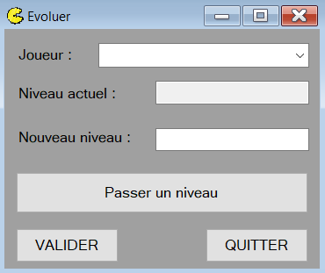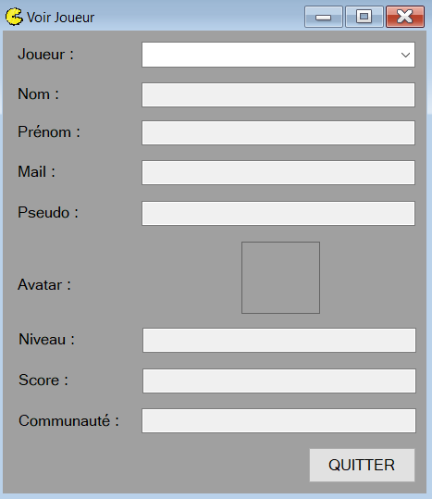

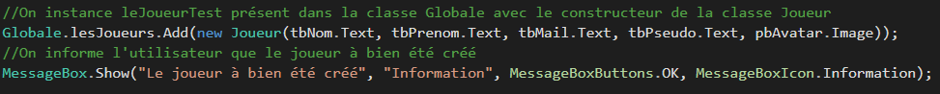Les codes ont donc inévitablement été modifiés et/ou agrémenté de nouvelles lignes. Parmi celles-ci on retrouve le code d'ajout à la collection *lesJoueurs* de la classe **Globale** à l'aide d'un ***.Add(…)***. On retrouve ce changement dans la form **frmNvJoueur**.

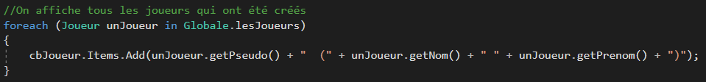On retrouve également dans toutes les autres form le code de chargement de la comboBox. Via ce code on peut charger les Joueurs présents dans *lesJoueurs* de la classe **Globale** en utilisant un ***foreach(…).***

On retrouve également tout ce qui servait avant à modifier les informations de l'objet *JoueurTest* qui a été remplacé par la collection *lesJoueurs*. On retrouve donc tous les mutateurs et accesseurs de cet ancien objet, on va donc maintenant passer par la classe **Globale** afin d'atteindre la collection *lesJoueurs* qu'elle stocke et donc pouvoir accéder à la classe **Joueur** car celle-ci est une collection d'objet de cette classe. Ces mutateurs et accesseurs interviennent généralement dans les codes de bouton "VALIDER" ou dans les comboBox, dans les 2 cas on retrouve le même procédé de recherche qui se compose d'une boucle ***While + booléen*** permettant de rechercher l'élément à modifier ou à afficher (essentiellement utilisé pour l'affichage).

Exemples de changement de mutateurs ou accesseurs :

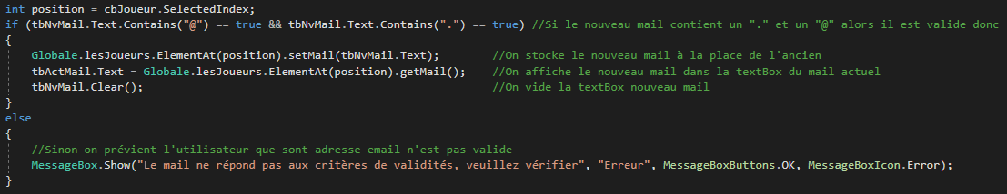

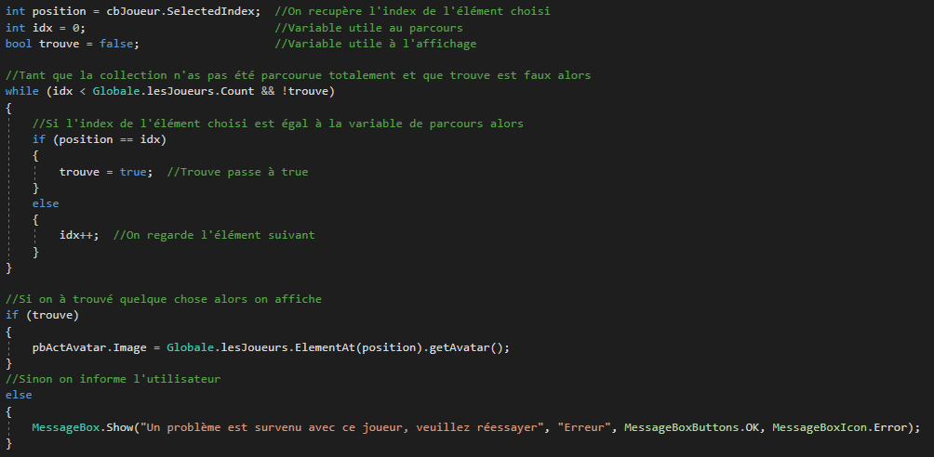Exemples de boucle ***While + booléen*** :

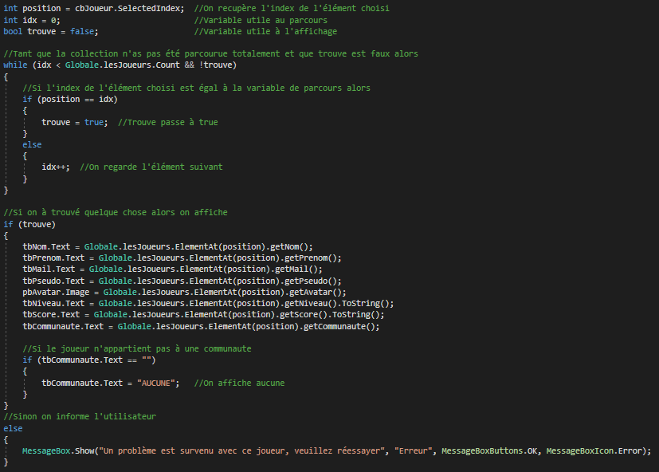

### Créer une communauté

Avant de pouvoir rejoindre une communauté, il faut d'abord que celle-ci existe et on doit donc retrouver une form permettant de créer une communauté, ici **frmNvCommunaute**. Cette action est disponible dans le sous-menu *Communaute / Gestion* du menu MDI par l'ouverture de la form **frmNvCommunaute**. Cette form nous permet en rentrant les informations nécessaires de créer une communauté. Le constructeur de la classe **Communaute** impose que soient renseignés : nom, fondateur et logo de celle-ci.

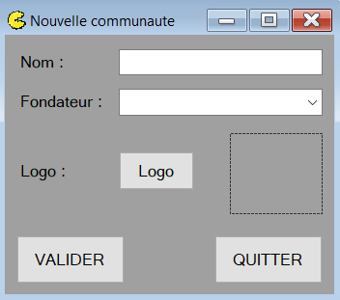

Nous partirons du principe qu'un joueur ne peut appartenir qu'à une seule communauté et qu'il ne peut donc pas en créer une en étant lui-même membre d'une. On part également du principe que une communauté à un nom unique et qu'il ne peut donc pas se trouver 2 communautés portant le même nom, cela sera évité par une recherche en ***While + booléen*** (cf. 3.2 Algorithme redondant). Lors de l'appui sur le bouton "VALIDER", un objet de la classe **Communaute** sera instancié et prendra les informations rentrées ou sélectionnées par l'utilisateur. Il sera ensuite ajouté à la collection *lesCommunautes* de la classe **Globale** afin de pouvoir y accéder n'importe quand. On estime que le fondateur de la communauté rejoint sa communauté, on l'ajoute donc à la liste des membres.

Pour voir le code : cf. 6.1 Code : Créer une communauté.

### Rejoindre une communauté

Lorsque l'on est un joueur désireux de joueur avec les autres ou de voir d'autres joueurs mais qu'il ne souhaite pas créer une communauté, il peut simplement rejoindre une qui a déjà été créée auparavant par quelqu'un d'autre. Cette action est disponible dans le sous-menu *Joueur* du menu MDI par l'ouverture de la form **frmRejoindreCommunaute**. Cette form nous permet de sélectionner un joueur et une communauté via 2 comboBox par l'appui du bouton valider celui-ci rejoindra la communauté à moins qu'il ne soit lui-même dans une communauté dans ce cas il devra la quitter d'abord. Comme il a rejoint la communauté, il met en lui le nom de sa communauté grâce au mutateur ***setCommunaute(…)*** et on l'ajoute à la liste des membres de sa communauté.

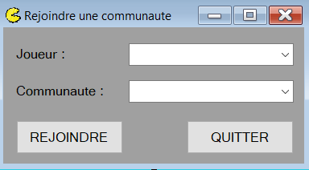

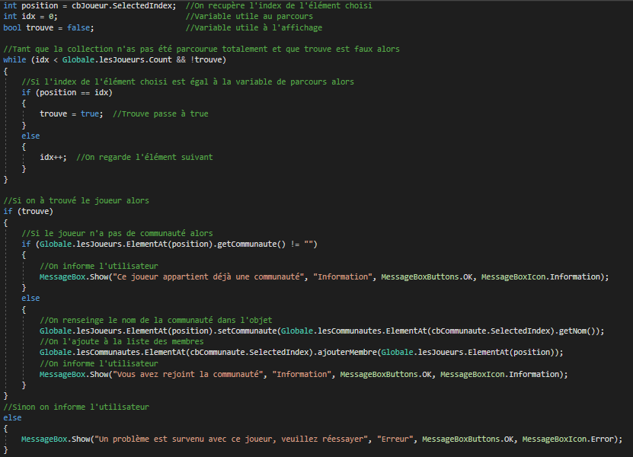

### Quitter sa communauté

Lorsque l'on veut changer de communauté ou pouvoir créer sa propre communauté et que l'on appartient déjà à l'une d'entre elles, il est nécessaire de la quitter. Cette action est disponible via le sous-menu *Joueur* du menu MDI par l'ouverture de la form **frmQuitterCommunaute**. La form se compose seulement d'un comboBox afin de sélectionner le joueur qui est désireux de quitter sa communauté. Lors de l'appui sur le bouton "VALIDER", on va chercher si le joueur possède une communauté, s'il n'en possède pas il n'a rien à quitter on l'en informe donc sinon on remet sa communauté à vide. On estime que si la communauté est vide, elle ne sert à rien donc on la supprime.

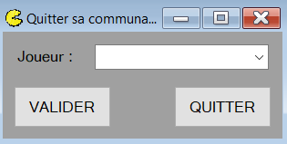

Pour voir le code : cf. 6.2 Code : Quitter sa communaute

### Supprimer une communauté

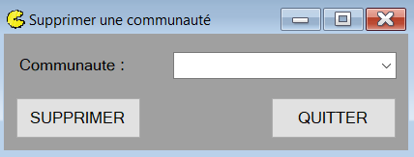Lorsque l'on veut supprimer une communauté, il faut réassigner toutes les informations de l'attribut privé communauté à vide pour signifier que le joueur n'a plus de communauté. Cette action est disponible va le sous-menu *Communauté / Gestion* du menu MDI par l'ouverture de la form **frmSupCommunaute**. On doit également retirer la communauté de la collection *lesCommunautes* de la classe **Globale**.

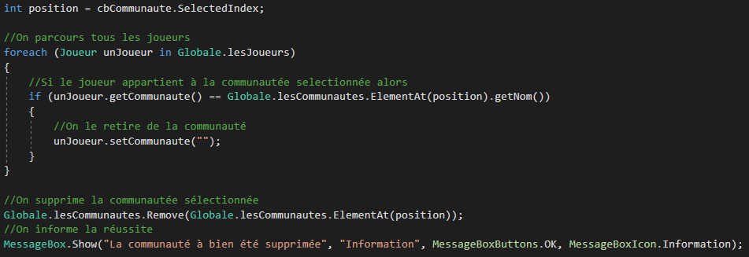

### Voir une communauté

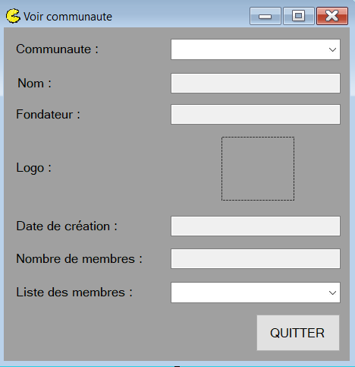Avant de rejoindre une communauté ou lorsque l'on est fondateur de celle-ci on peut être amené à vouloir se renseigner sur celle-ci c'est à quoi sert cette form. Cette action est disponible dans le sous-menu *Communauté / Gestion* du menu MDI par l'ouverture de la form **frmVoirCommunaute**. Cette interface contient toute les informations sur la communauté telles que le fondateur ou la date de création de celle-ci. On retrouve pour cela une comboBox chargé dès l'ouverture de toutes les communautés créées jusqu'à ce jour. Lors de la sélection d'une de celles-ci on recherche dans la collection *lesCommunautes* de la classe **Globale** grâce à une boucle ***While + booléen*** l'élément sélectionné et on affiche les informations.

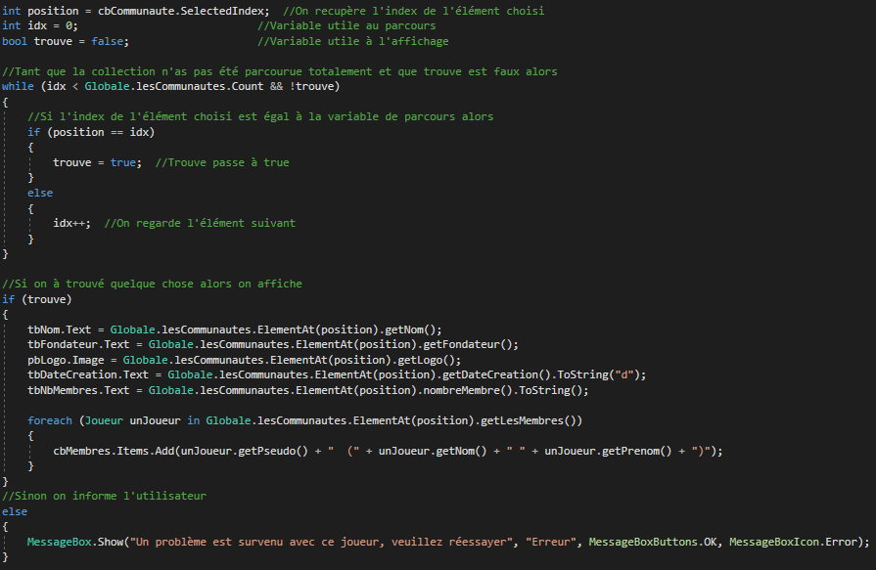

### Modifier la communauté

Pour divers raison on peut vouloir modifier sa communauté afin de changer son nom ou encore son fondateur. Cette action est disponible dans le sous-menu *Communauté / Gestion* du menu MDI par l'ouverture de la form **frmModifCommunaute**. On partira du principe que seul le fondateur de la communauté actuel peut changer les informations de sa communauté. Pour cela on utilise 2 comboBox remplis de toutes les communautés et tous les joueurs pour laisser une ambiguïté et ne pas mettre que les fondateurs (collections *lesCommunautes* et *lesJoueurs* de la classe **Globale**). On les charge à l'aide de 2 ***foreach(…)***, les informations resteront bloquées tant que quelque chose ne sera pas sélectionné dans les 2 comboBox.

Les informations de la communauté sélectionnée dans la comboBox contenants celles-ci seront alors affichées dans les textBox correspondantes. Pour la modification on utilisera les mutateurs de la classe communauté. On ne chargera que les joueurs présents dans la communauté grâce à un algorithme ***foreach(…) / if(…)***, on aurai pu utiliser un ***foreach(…)*** de ce style : foreach(Joueur unJoueur in Globale.lesCommunautes.ElementAt(cbCommunaute.SelectedIndex).getLesMembres) { … } mais j'ai choisi d'utiliser un ***foreach(…) / if(…)*** car je voulais essayer d'utiliser cette méthode plutôt que l'autre afin de manipuler les accesseurs des classes **Communaute** et **Joueur**.

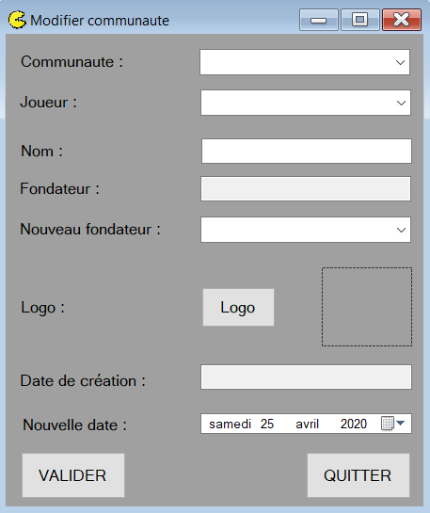

Pour voir le code : cf. 6.3 Code : Modifier la communauté

Pour voir le code du bouton logo : cf. 3.2 Algorithmes redondants

## Fournir un classement des membres de la communauté

Afin de voir sa position par rapport aux autres membres de la communauté, un classement par niveau était imposé comme tache à réaliser. Cette action est disponible dans le sous-menu *Communaute / ma Communaute* du menu MDI par l'ouverture de la form **frmClassementJoueurCommunaute**. Afin de fournir le classement des membres d'une communauté, il est nécessaire de savoir quelle est la communauté souhaité. Pour cela un comboBox a été implanté dans la form permettant de sélectionner la communauté. Ensuite dès que la communauté a été choisie, le classement par niveau s'affiche dans la listView où sont répertoriées les informations suivantes : Position, Pseudo, Nom Prénom, Niveau et Score. Pour effectuer le tri, on ne tri pas les informations dans la listeView mais dans la collection puis on les affiches.

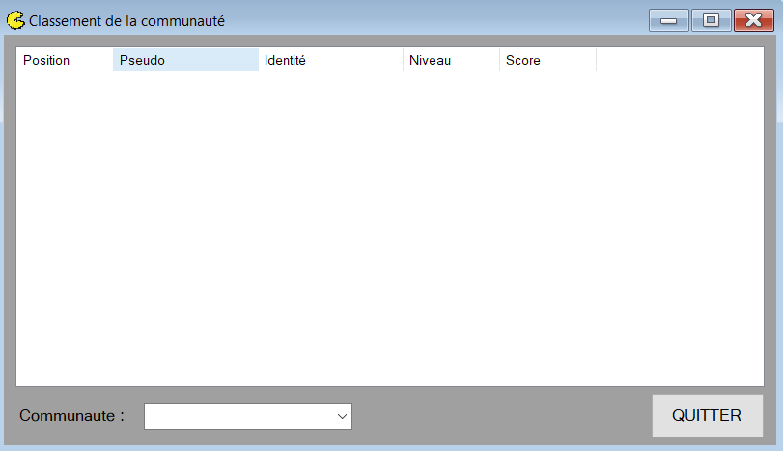Pour gérer ce tri, on fait appel à une classe auxiliaire, ici c'est la classe **Comparer** (cf. 2.2 Structure des classes). On utilise un ***IComparer<…>*** de Joueur et une boucle ***if(…) / else*** qui retourne un entier. Si cet entier est 0, c'est que le niveau des 2 joueurs testés sont égaux, si 1, le second joueur est le plus avancé et si c'est -1 alors le premier joueur est le plus avancé. Cela permet de faire fonctionner la méthode ***TrierNiveau()*** qui nous permet d'appliquer le tri à la collection *lesCommunautes* de la classe **Globale** et donc de mettre celle-ci dans l'order décroissant des joueurs par niveau.

Pour voir le code : cf. 6.4 Code : Classement

## Faciliter les échanges et le regroupement

Afin de pouvoir discuter entre membres d'une même communauté, il est indispensable d'avoir un canal de discussion ou un chat de communauté, ici il a été demandé de réaliser un chat. Cette action est disponible dans le sous-menu *Communaute / ma communaute* du menu MDI par l'ouverture de la form **frmChatCommunaute**. Afin de discuter avec sa communauté, le joueur doit sélectionner dans 2 comboBox différentes la communauté et son profil afin d'écrire son message. Une fois son message écrit il sera instancié un nouvel objet de la classe Message (cf. 2.2 Structures des classes) contenant : l'identité de celui qui l'a envoyé, le contenu de celui-ci et la date et l'heure d'envoi de celui-ci. Une fois cet élément créé il sera affiché dans l'espace de chat sur le côté droit du formulaire d'envoi. Il contiendra les informations stockées sur le message le contenu d'abord puis en dessous l'auteur et la date d'envoi et l'heure d'envoi.

De même que pour **frmModifCommunaute**, seuls les membres de la communauté seront disponibles dans la comboBox permettant de sélectionner le joueur qui va envoyer le message.

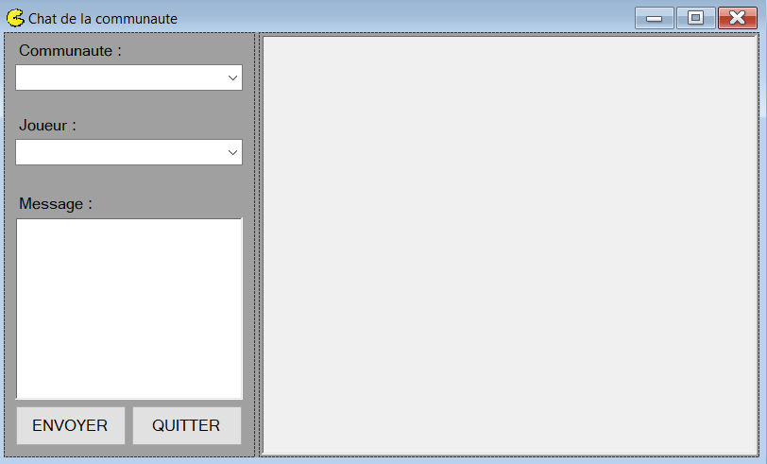Les messages seront dissociés par des espaces de 2 lignes entre chaque. Lors que la communauté sélectionnée dans le comboBox changera, la RichTextBox de chat sera vidée mais les messages seront conservés dans la collection *lesMessages* de la classe **Globale**. Lors du retour sur une communauté qui a déjà envoyé des messages, ceux-ci ne seront plus affiché considérés comme dépassé mais toujours dans la collection. Le chat étant considéré comme un espace de forum et pas de question réponse seulement des messages sont affichés.

Pour voir le code : cf. 6.5 Code : Chat

## Modérer le forum

Afin de rendre les discussions plus agréables et éviter les débordements, il est nécessaire de modérer le forum de chat. Cette action fait partie de la partie précédente et est incorporée dans **frmChatCommunaute**. On cherche ici à éviter toutes les insultes, pour cela plusieurs solutions s'offrent à nous : Ecrire en dur toutes les insultes ou bien créer une collection qui contient celles-ci. Ici la première solution a été retenue. On retrouve donc une procédure dans le code permettant de savoir si le message qui est en train d'être tapé par l'utilisateur contient une insulte écrite en dur. Si c'est le cas un message apparaitra pour informer l'utilisateur qu'il faut rester courtois et il sera écrit dans son objet qu'une insulte a tentée d'être dite, ce qui pourra par exemple servir si des modalités d'exclusion se mettent en place limitant par exemple le nombre d'insultes tentées à 3, ce qui pourrait conduire à une expulsion du joueur de la communauté. Cela nous servira aussi pour gérer les influenceurs.

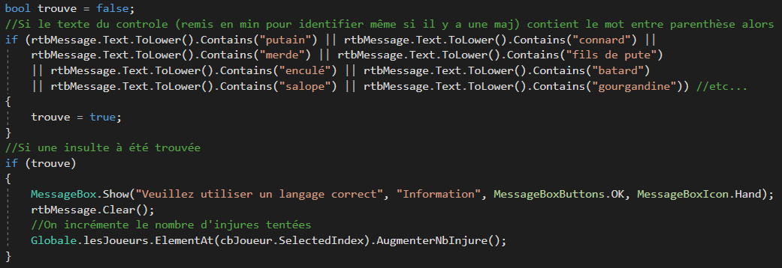

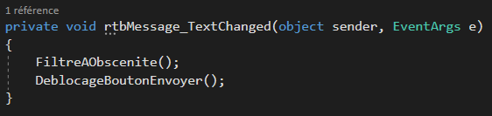

## Animer la communauté

Les personnes qui animent et font vivre la communauté dans la joie de vivre et la bonne ambiance méritent d'être récompensé en ayant leur nom dans une sorte de "mur des trophées". Ces influenceurs se doivent d'être connus. Cette action est disponible dans le sous-menu *Communaute / ma communaute* du menu MDI par l'ouverture de la form **frmInfluenceurCommunaute**. Afin de pouvoir être récompensés, toutes les actions des joueurs se doivent d'être enregistrées. Ici on identifiera 3 type d'influenceurs : Le plus loquace, le plus inactif (ou moins actif), le plus injurieux. Sur la même base que la plupart des autres form les influenceurs seront répertoriés communauté par communauté car ils ne peuvent chatter que dans leur communauté. La sélection de la communauté via un comboBox est donc encore une fois indispensable.

En amont de ce programme, chaque fois qu'un joueur essayera de poster une insulte ou postera un message les informations seront enregistrés dans leur objet (Incrémentation du nombre de messages postés ou incrémentation du nombre d'insultes tentées). Par la suite des boucles ***if(…) / else*** se mettront en marche permettant d'afficher les influenceurs en dessous de leur récompense.

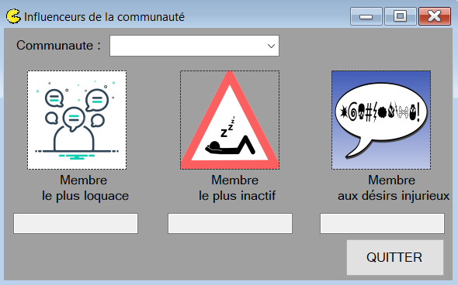

Pour voir le code : cf. 6.6 Code : Influenceurs

# Jeu d'essai

## Les différents essais effectues

|  |  |  |  |
| --- | --- | --- | --- |
| Numéro du test | Scénario | Description | Résultat |
| 1 | Ouverture | Ouverture de frmNvJoueur | Succès |
| 2 | Création | Création d'un nouveau joueur | Succès |
| 3 | Fermeture | Fermeture de frmNvJoueur | Succès |
| 4 | Ouverture | Ouverture de frmVoirJoueur | Succès |
| 5 | Visualisation | Affichage du joueur créé | Succès |
| 6 | Vérification | Le joueur est-il dans Globale.lesJoueurs ? | Succès |
| 7 | Fermeture | Fermeture de frmVoirJoueur | Succès |
| 8 | Ouverture | Ouverture de frmModifMail | Succès |
| 9 | Modification | Remplacement du mail du joueur | Succès |
| 10 | Fermeture | Fermeture de frmModifMail | Succès |
| 11 | Ouverture | Ouverture de frmModifAvatar | Succès |
| 12 | Modification | Remplacement de l'avatar du joueur | Succès |
| 13 | Fermeture | Fermeture de frmModifAvatar | Succès |
| 14 | Ouverture | Ouverture de frmNiveau | Succès |
| 15 | Modification | Augmentation du niveau du joueur | Succès |
| 16 | Modification | Abaissement du niveau du joueur | Succès |
| 17 | Dépassement | Vérification du non dépassement du niveau max | Succès |
| 18 | Fermeture | Fermeture de frmNiveau | Succès |
| 19 | Ouverture | Ouverture de frmPoint | Succès |
| 20 | Modification | Augmentation du score du joueur | Succès |
| 21 | Modification | Abaissement du score du joueur | Succès |
| 22 | Fermeture | Fermeture de frmPoint | Succès |
| 23 | Ouverture | Ouverture frmNvCommunaute | Succès |
| 24 | Création | Création d'une communauté | Succès |
| 25 | Vérification | La communauté est-elle dans Globale.lesCommunautes ? | Succès |
| 26 | Vérification | Le joueur est-il dans la communauté ? | Succès |
| 27 | Fermeture | Fermeture de frmNvCommunaute | Succès |
| 28 | Ouverture | Ouverture de frmVoirCommunaute | Succès |
| 29 | Visualisation | Affichage de la communauté créée | Succès |
| 30 | Fermeture | Fermeture de frmVoirCommunaute | Succès |
| 31 | Ouverture | Ouverture de frmRejoindreCommunaute | Succès |
| 32 | Modification | Ajout d'un joueur dans la communauté | Succès |

|  |  |  |  |
| --- | --- | --- | --- |
| Numéro du test | Scénario | Description | Résultat |
| 33 | Cas particulier | Si le joueur est déjà dans une communauté | Succès |
| 34 | Fermeture | Fermeture de frmRejoindreCommunaute | Succès |
| 35 | Ouverture | Ouverture frmQuitterCommunaute | Succès |
| 36 | Modification | Quitter une communauté | Succès |
| 37 | Cas particulier | Si le joueur est le dernier de la communauté | Succès |
| 38 | Cas particulier | Si le joueur est fondateur de la communauté | Succès |
| 39 | Cas particulier | Si le joueur n'appartient pas à une communauté | Succès |
| 40 | Vérification | Mise à vide de la communauté des ex-membres | Succès |
| 41 | Fermeture | Fermeture de frmQuitterCommunaute | Succès |
| 42 | Ouverture | Ouverture frmSupCommunaute | Succès |
| 43 | Modification | Suppression d'une communauté | Succès |
| 44 | Vérification | Mise à vide de la communauté des ex-membres | Succès |
| 45 | Fermeture | Fermeture de frmSupCommunaute | Succès |
| 46 | Ouverture | Ouverture de frmModifCommunaute | Succès |
| 47 | Modification | Modification des attributs de la communauté | Succès |
| 48 | Fermeture | Fermeture de frmModifCommunaute | Succès |
| 49 | Ouverture | Ouverture de frmClassementJoueurCommunaute | Succès |
| 50 | Vérification | Vérification du classement | Echec |
| 51 | Vérification | Vérification du classement | Echec |
| 52 | Vérification | Vérification du classement | Echec |
| 53 | Vérification | Vérification du classement | Echec |
| 54 | Vérification | Vérification du classement | Echec |
| 55 | Vérification | Vérification du classement | Echec |
| 56 | Vérification | Vérification du classement | Echec |
| 57 | Vérification | Vérification du classement | Succès |
| 58 | Fermeture | Fermeture de frmClassementJoueurCommunaute | Succès |
| 59 | Ouverture | Ouverture de frmChatCommunaute | Succès |
| 60 | Création | Création et envoi de messages | Succès |
| 61 | Affichage | Messages bien affichés ? | Succès |
| 62 | Fermeture | Fermeture de frmChatCommunaute | Succès |
| 63 | Ouverture | Ouverture de frmInfluenceurCommunaute | Succès |
| 64 | Vérification | Vérification des données affichées | Echec |
| 65 | Vérification | Vérification des données affichées | Succès |
| 66 | Fermeture | Fermeture de frmInfluenceurCommunaute | Succès |
| 67 | Fermeture | Fermeture du projet | Succès |

# Conclusion

## Conclusion générale

Ce projet m'a appris de nombreuses notions sur les collections et m'a fait découvrir le ***IComparer<…>*** ce qui pourrait être utile dans les futurs projets. Ce projet s'est très bien déroulé dans l'ensemble je suis simplement resté bloqué un long moment sur le classement ne connaissant alors pas la méthode citée ci-dessus. J'ai également appris à me conforter avec les collection et méthodes de classe dans leurs utilisations. Ce dossier de programmation a été très utile car ces interfaces sont la base de tout jeux ou applications et il est donc utile de les maîtriser pour bien évoluer dans un environnement de développement en C# utilisant Visual Studio. Ce projet m'a également semblé très utile car plus j'avançais plus je me rendais compte qu'il manquait certaines choses comme les cas particuliers des form de communauté.

## Améliorations possibles

Les améliorations possibles que je vois sont les suivantes :

* Faire un chat en réseau
* Réafficher les précédents messages lors de la reconnexion au chat
* Pour éviter les comboBox, faire une page de connexion avec un joueur plus présent sans besoin de se chercher dans une comboBox.
* Affiner le classement des joueurs

# Annexes

## Code : Créer une communauté

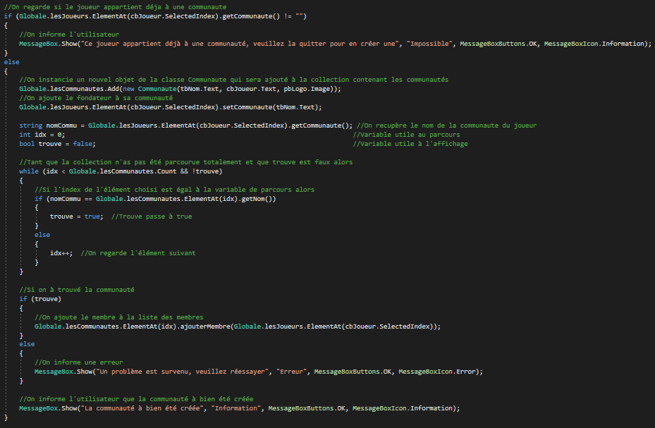

## Code : Quitter sa communauté

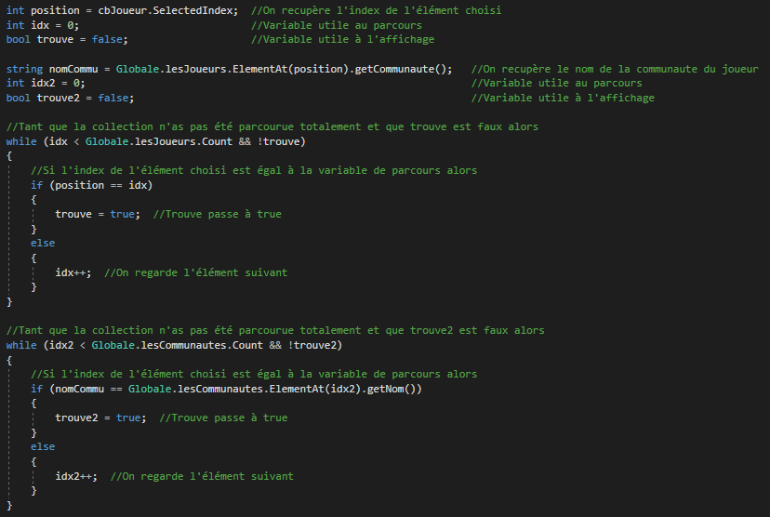

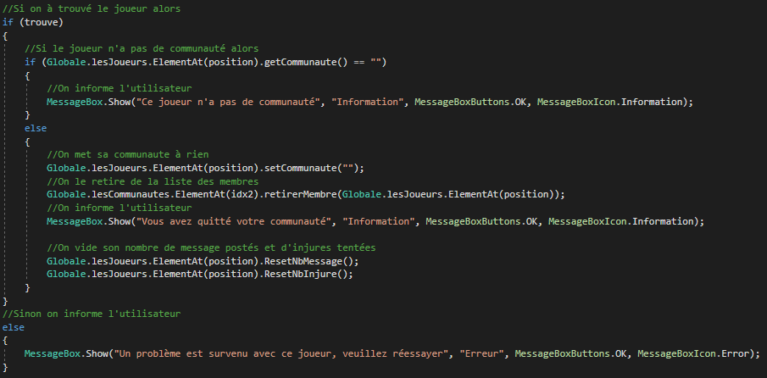

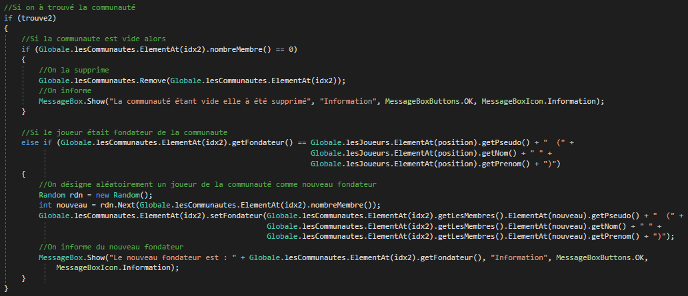

## Code : Modifier la communauté

## Code : Classement

## Code : Chat

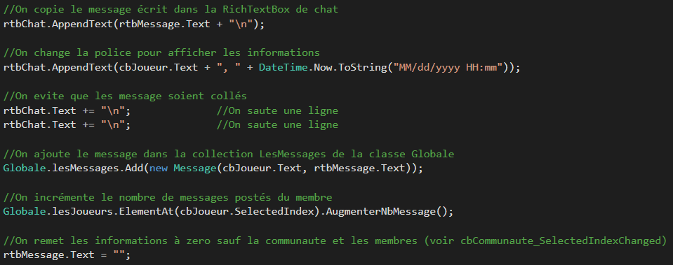

## Code : Influenceurs

